OPIS PRZEDMIOTU ZAMÓWIENIA
MATERIAŁY PROMOCYJNE – 22. KARPACKI BATALION PIECHOTY GÓRSKIEJ

ZADANIE NR 1 – gadżety reklamowe
- KUBEK BIAŁY O POJEMN. 330 ML.
ILOŚĆ – 45 SZTUK
- kubek biały - kalkomania
- nadruk jest trwały nie zmywalny
- pole zadruku ok 200 mm x 90 mm
- nadruk zgodny z przesłanym projektem

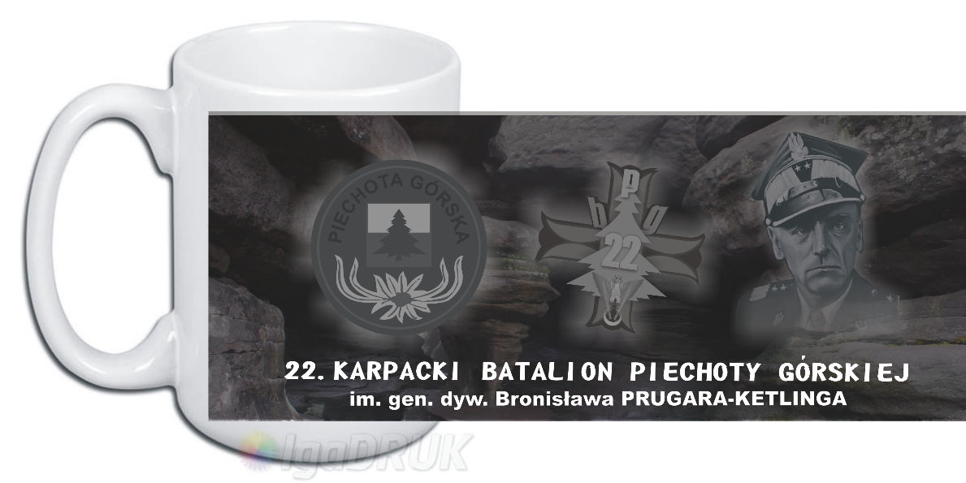

Zdjęcie poglądowe

ZADANIE NR 2 – ryngrafy, coiny pamiatkowe i blaszki do etui okładkowego

1) RYNGRAF
ILOŚĆ – 45 SZTUK
- materiał: stop miedzi i cynku
- antyczne srebro, na podkładzie drewnianym
- z przymocowaną odznaką 22. batalionu piechoty górskiej wraz z dwoma szarfami, wykonane technika 3D metoda odlewu.
- metaloplastyka o średnicy 90 mm x 90 mm x 6mm -/+ 1mm zamieszczona w środkowej części deski, elementy płaskorzeźby wykonane technika 3D metoda odlewu, na świerku umieszczony nr batalionu 22. oraz odznaka 3 Dywizja Strzelców Karpackich z umieszczony napisem TOBRUK pomiędzy bagnetami, części krzyża piaskowane
- o grubości podstawy 6 mm + 3D elementy krzyża , świerka, liter i cyfry, obrzeże szlif ręczny, poszczególne elementy płaszczyzny krzyża piaskowane.
- metaloplastyka o średnicy 35 mm x 121 mm -/+ 1mm zamieszczona w górnej części deski, element płaskorzeźby wykonane technika 3D metoda odlewu, wypukła z pod stawy metalu o grubości podstawy 5 mm + litery wypukłe z podstawy metalu.
- metaloplastyka o średnicy 18 mm x 80 mm -/+ 1mm zamieszczona w dolnej części deski, element płaskorzeźby wykonany technika 3D metoda odlewu, wypukła z pod stawy metalu o grubości podstawy 5 mm + litery wypukłe z podstawy metalu.
- pliki z projektami zostaną wysłane po wyłonieniu firmy realizującej zamówienie.
- Zamawiający zastrzega sobie podesłanie wizualizacji CNC przed realizacją zamówienia.

Wizualizacja metaloplastyki z podanymi wymiarami

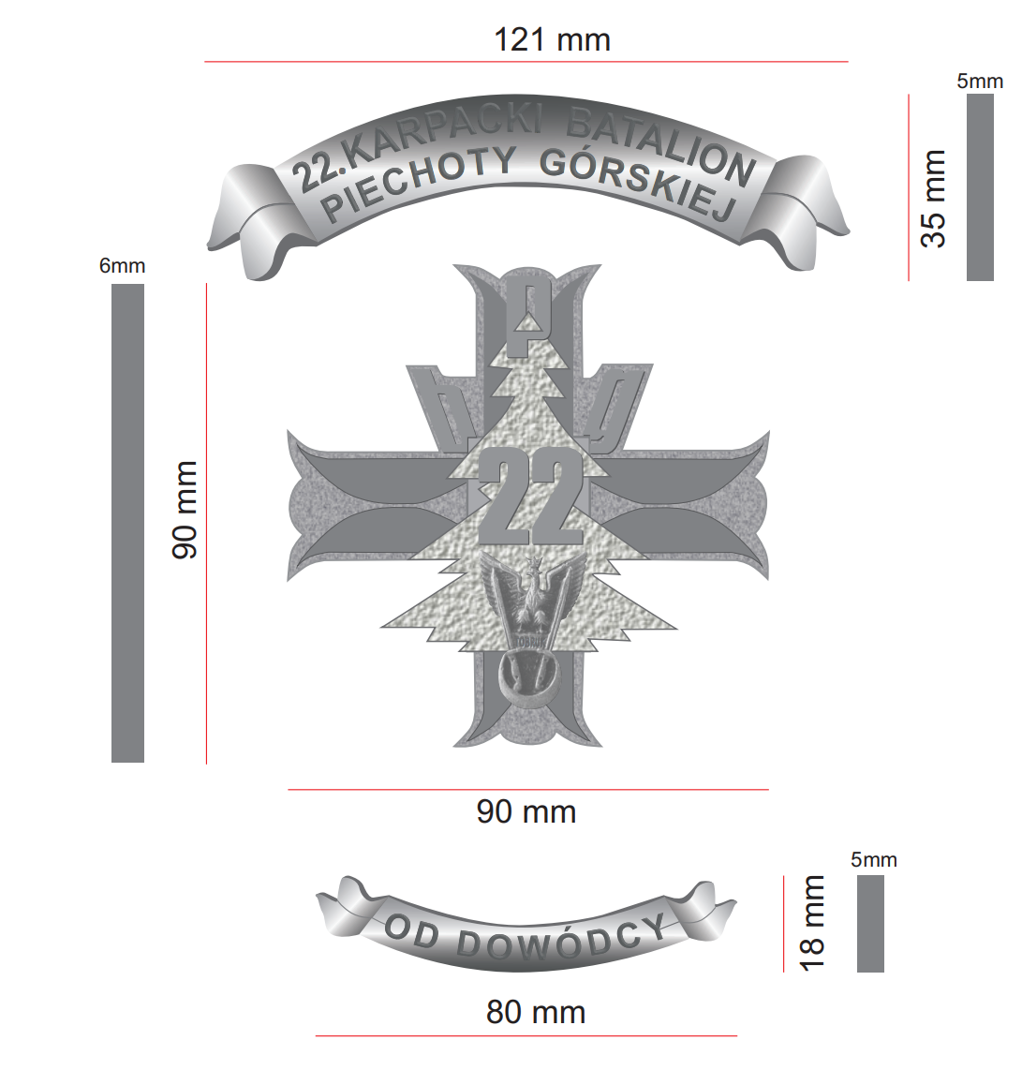

1a) Deska herbowa;
- deska wys. 18 cm (+/- 1,5 cm) x szer. 15 cm (+/- 1,5 cm),
- lite drewno
- kształt herbu
- bejcowana
lakierowana dwustronnie
- frez boczny
- kolor ciemny dąb
- opakowanie ochronne
Wizualizacja projektu;
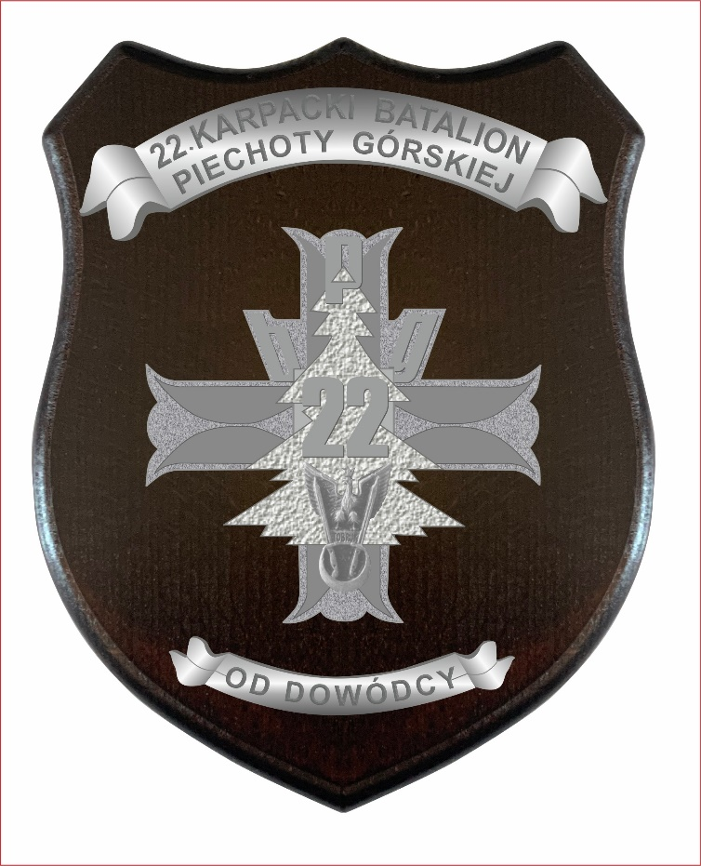

2. COIN PAMIĄTKOWY 22. bpg
ILOŚĆ: 40 SZTUK
- Rozmiar: średnica 50mm, grubość podstawy 4mm; + elementy wykonane techniką 3D wystające.

- Awers:
- elementy płaskorzeźby patrona 22.kbpg., widoczne góry w tle oraz wizerunek dwóch żołnierzy, wykonane technika 3D,
- litery po okręgu wykonane technika wklęsłą z pod stawy metalu, wypełnione czarną emalia wygrzewaną w piecu.

- Rewers:
- elementy płaskorzeźby odznaki 22.bpg, korpusówki, skrzyżowanych kełefów oraz wizerunku żołnierza w stroju Huculskim wykonane technika 3D,
- litery po okręgu wykonane technika wypukła z pod stawy metalu.
- emblemat rozpoznawczy 22.bpg wypełniony emalią wygrzewaną w piecu.
- Materiał: antyczny srebro oksydowane, obrzeże sznur wykonany techniką 3D.
- Opakowanie: koszulka silikonowa

Wizualizacja projektu coina:
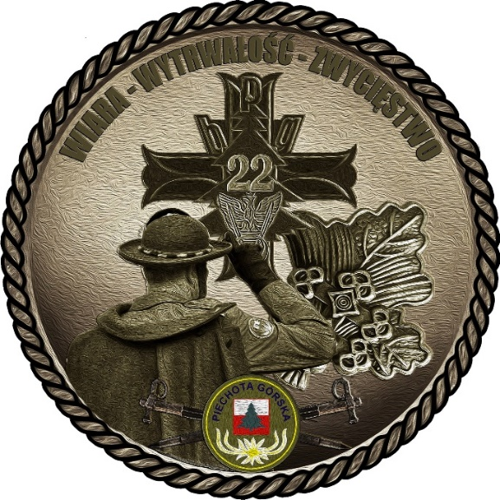
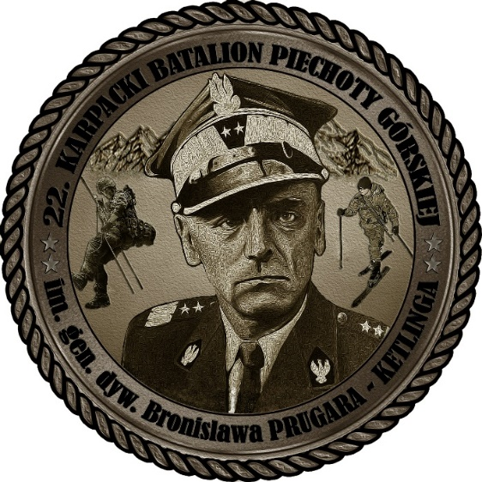
AWERS REWERS

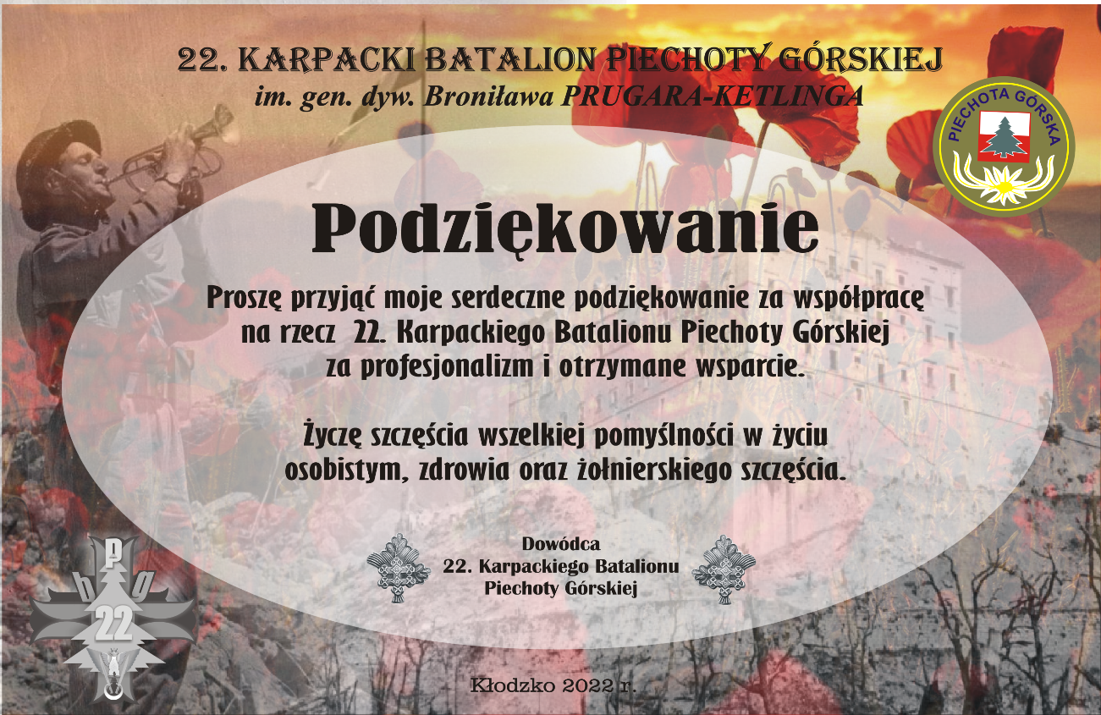
3. BLASZKA DO ETUI OKŁADKOWEGO
ILOŚĆ: 32 SZTUKI
- materiał: blaszka koloru złotego w połysku
- wymiary: szerokość 15 cm, wysokość 23 cm, grubość 0,5 mm
- nadruk farbą termoutwardzalną UV (zgodny z przesłanym projektem)
- materiał odporny na działanie warunków, oleje, mycie, ścieranie się
- 4 wzory po 8 blaszek z każdego dołączonego wzoru (w załączeniu)

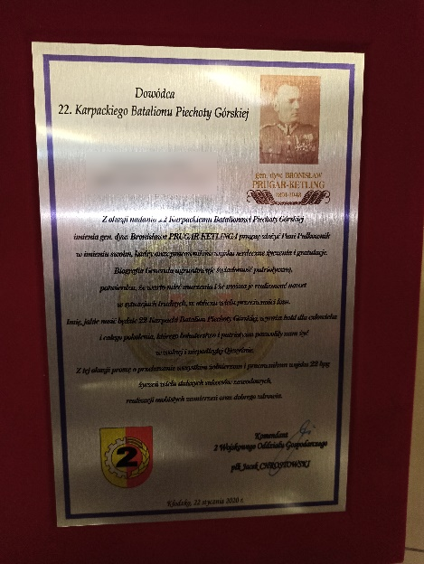

Zdjęcia poglądowe w załączeniu
UWAGA
WSZYSTKIE PROJEKTY WYKONAWCY PODLEGAJĄ ZATWIERDZENIU PRZED URUCHOMIENIEM PROCESU PRODUKCYJNEGO.

